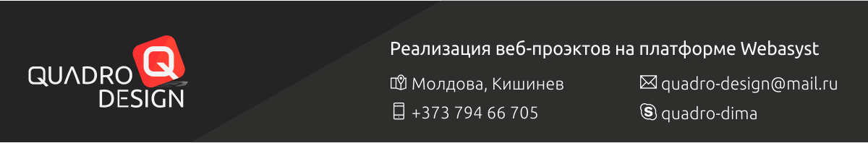
№ | Вопросы | Ответы
1. | Контактный E-mail, Skype:  При умолчании ответ будет выслан на почту отправителя.
2. | Контактный телефон:  Укажите телефон вместе с кодом страны и региона
3. | Компания:  К примеру, зоомагазин «Слон»
4. | Существующий сайт (если есть):  К примеру: quadro-design.md
5. | Планируемый адрес сайта (домен):  К примеру: quadro-design.md
6. | Срок хостинга:  Хотите заключить договор хостинга (поддержание сайта в Интернете) на 3 мес., 6 мес., 1 год или не хотите вовсе.
7. | Описание товаров/услуг:  К примеру, зоомагазин, агентство недвижимости, юридические услуги, магазин электроники
8. | Целевая аудитория сайта:  Географический фактор: страна, регион, город.  Демографический фактор: возраст, пол, национальность.  Социально-экономический фактор: семейное положение, образование, уровень доходов, род занятий, религия.
Тип сайта:

Домашняя страница (сайт из 1 страницы), сайт-визитка (до 10 страниц, только главное меню), корпоративный сайт (неограниченное кол-во страниц и опций), интернет-магазин, портал, другие идеи.
Общее требование к дизайну:

Выберите:
- бюджетный дизайн;
- индивидуальный дизайн.
Спецзаказ дизайнеру: (оплата отдельно)

Создание фирменного стиля, создание логотипа, обрисовка фото категорий
Цветовая гамма:

Цвета, желательные или обязательные для использования. Если есть, то так же укажите, нежелательные цвета.
Примеры сайтов:

Адреса сайтов, с дизайном приближенным к проекту (что понравилось: цвета, графические элементы, расположение материалов, простота навигации).
Адреса сайтов, с дизайном плохим дизайном по вашему мнению (что не понравилось: цвета, графические элементы, расположение материалов, навигация, нежелательные элементы).
Структура сайта:

1, 2 или 3-колоночная структура будущего сайта. Если Вы не можете описать словами что Вы хотите, подберите пример существующего сайта со схожей структурой (тематика примерного сайта не играет роли).
Какие информационные блоки должны присутствовать на сайте:

К примеру, новости, анонсы, статьи и т.п.
Перечень пунктов меню сайта:

Основное (верхнее обычно) и дополнительное меню/ каталог товаров.
К примеру, основное: Главная/ О нас/ Доставка / Оплата/ Контакты.
Дополнительное: Телевизоры/Телефоны/Компьютеры/Планшеты.
Требуется ли разработка внутренних страниц:

Перечислите все страницы, обрисовка которых потребуется (особый, отличный от общего дизайн), если таковые имеются.
Нужен ли блог на сайте:

Обычно это новости, статьи, анонсы с изображениями и текстом на отдельной странице.
ДА/НЕТ
Будет ли фотогалерея:

Обычно это фотоальбом с изображениями на отдельной странице.
ДА/НЕТ
Будет ли на сайте следующий функционал:

а) сравнения
б) регистрация
в) отзывы о товаре
г) личный кабинет
ДА/НЕТ
Будет ли на сайте дополнительные приложения или плагины:
а) слайдер
б) отзывы магазина
в) купить в один клик
г) определения местоположения
д) обратный звонок
е) фото категорий
ж) бренды
и т. д.
Конкуренты/партнеры:
Названия компаний, адреса сайтов. Как правило, компании хотят превзойти своих партнеров, поэтому Вы можете привести конкретные адреса сайтов, дизайн которых Вам хотелось бы превзойти.
Какие цели вы ставите перед сайтом, что вы ожидаете от него:
Презентовать на рынке новый вид товаров/услуг, повысить престиж компании, увеличить обороты компании, найти спонсоров, набрать кадры и т.п.
Были ли у Вас альтернативные идеи дизайна сайта:
Любая информация будет очень полезна и важна для разработки дизайна сайта.
Дополнительная информация

